**Tabellen Luftpistole 2022-23 RWK 5**

**Kreisoberliga**

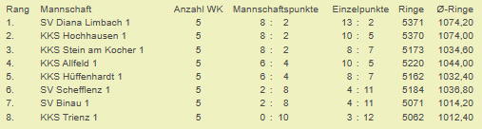

**Kreisliga A**

